
外国建筑史课程论文

古典柱式比较考察：从西方历史传统到上海外滩建筑的转化使用
姓 名：陈思茜
学 号：2452884
专 业：历史建筑保护工程
班 级：24级历建班
指导老师：钱锋

2025年11月15日

摘要
摘要
西方古典建筑柱式作为一种由立柱与檐部共同构成的规范化体系，自古希腊萌芽，经罗马时期的分类，在文艺复兴与古典主义时期进一步被理论化、标准化，最终成为西方建筑文化的重要象征与审美范式。其历史不仅是建筑形式的演化，更体现了结构技术、材料条件、比例观念与象征体系的持续演变。近代以来，古典柱式随着殖民贸易、国际金融与建筑技术的全球传播进入东亚，并在城市语境与文化需求的作用下产生新的转译与本土化方式。上海外滩万国建筑博览群正是这一过程的典型代表。
本文在梳理古典柱式历史演进及其形制特征的基础上，通过对外滩 12 号汇丰银行大楼的实地考察，分析其室内外柱式的使用方式、装饰特征。研究发现：该建筑在整体风格上遵循新古典主义秩序，但在柱式细部中呈现出区分于正统规范的转化特征，如混合式柱头的出现、植物纹样的简化及局部造型的几何化处理。柱式在此不仅承担视觉组织与空间引导的作用，更成为金融机构权威性、国际化形象与都市现代性的象征。外滩建筑对古典柱式的再创造，体现了上海在近代历史背景下对西方建筑语言的吸收与再阐释。

关键词：古典柱式，建筑史，近现代建筑，外滩万国建筑博览群

1 引言
建筑柱式发源于西方古典建筑，可以理解为主要由横梁和立柱组合成的一种结构形式^{[1]}。古典柱式在西方经历了自古希腊以来漫长的发展历程，其历史不仅是形式的演变，更是建筑知识体系、设计方法与审美观念不断重构的过程。近现代以来，柱式在全球范围内以多种方式被转译、应用与本土化，其中中国上海外滩万国建筑博览群便是一个典型示例。本文将先从理论发展和特征演变两条平行的线索梳理西方古典柱式的历史演进，再结合笔者的实地考察，以外滩12号汇丰银行大楼为例，分析柱式在上海外滩的使用与转化情况。
2 西方古典柱式的历史演进

2.1 “柱式”概念建构与理论发展
西方古典建筑中的“柱式”并非天然存在的形式类别，而是一套在历史中逐步被定义、解释与规范化的建筑语言体系^{[2]}。
在古希腊时期，柱子主要承担结构功能，其造型虽已呈现地域差异，但尚未形成统一的规范类别。真正将这些差异上升为理论范畴的是古罗马建筑师维特鲁威。他在《建筑十书》中首次提出“柱式”概念，明确区分多立克、爱奥尼克、柯林斯三种基本类型，并将其视为建筑构图的依据，对既有建造经验的概念化。维特鲁威以柱径为“模数”，通过比例关系将柱身、柱头、柱础和檐部统一组织，使柱式成为一种具有内在逻辑的体系；同时，他赋予柱式以性格、象征与类型用途，使其兼具功能性与审美性。
中世纪的断裂使古典传统逐渐失传，直到文艺复兴时期，意大利建筑师们开始重新关注古典柱式，并为之设定了更严格的比例与构件逻辑。阿尔贝蒂是第一个通晓维特鲁威柱式理论的学者，并增加了自己考察古代建筑发现的意大利复合柱式；赛里奥则在历史上首次总结出古罗马建筑五种古典柱式。
古典主义到新古典主义时期，理论家不仅整合了文艺复兴时期的比例，也重新定义了柱式的适用方式：以图版呈现“标准柱式”，以模块化方式促进教学和建造，并强调柱式在立面组织中的等级、节奏与秩序。此时的柱式已成为在欧洲及北美广泛使用的通用语言。以法国为例，学院派形成了以理性为原则的建筑美学标准，德洛尔姆在他的著作中介绍了法国柱式和细部，在意大利的五种柱式基础上增加第六种柱式^{[3]}。
现代主义建筑中，柱式作为一种多余的装饰被摒弃，然而其背后“制定参照法则、理性尺度以尽可能达到并展现各部分间和谐”的古典本质仍然渗透于现代运动^{[4]}。而后现代主义常以戏谑的方式使用柱式，将其作为文化符号，不再遵循严格的构图法则。另一方面仍有一些当代建筑师继续延续着古典建筑传统。无论如何，柱式作为一种建筑古典语言从未淡出人们对建筑的历史与本质的讨论。

2.2 古典柱式的形态特征
在理论发展的平行线上，柱式的形态也在不同历史阶段不断演变。它既是结构技术、材料条件的反映，也是各时期审美倾向与文化象征的体现。如今“古典柱式”概念包括古希腊三柱式与古罗马五柱式。

2.2.1 古希腊三柱式
多立克柱式是希腊最早成熟的柱式，其形象强烈地保留了木构时代的结构记忆。它通常直接立于柱垫之上而无柱础，柱身粗壮简洁，凹槽深而锐利，整体比例偏低（通常介于柱径的四至六倍之间）。柱头由一个略向外鼓的圆枕和方形压板构成，简明有力。檐部的三槽板与间板具有明确的节奏性，既是装饰，也被普遍理解为早期梁端结构的抽象表达。石材替代木材后，形象仍保留了原始结构的痕迹，这使多立克柱式在视觉上具有力量感和纪念性。
爱奥尼柱式则表现出更为轻巧与装饰性的倾向。其柱身比例较高，柱径与柱高的比值一般可达到七到八倍，显著区别于多立克的重量感。最具识别性的卷涡柱头在形态上更接近装饰工艺，而非结构传承。爱奥尼柱式多采用相对精致的石材加工，柱身凹槽较多，柱础由多层圆弧线脚叠加而成，使得整体形象更为流动和柔和。此类柱式常用于规模较轻、对外观精致度要求更高的建筑，如小型神庙、纪念建筑或内院回廊。
科林斯柱式被认为形成较晚，其形态基本摆脱了早期结构逻辑，转向装饰性表达。其柱身比例比爱奥尼更修长，而柱头以繁复的莨苕叶雕刻为核心，高度也相对增大，使柱式在视觉上呈现明显的向上拉伸感。科林斯柱式通常采用高品质的石材雕刻，以支持细腻的装饰处理，在希腊晚期建筑与公共纪念性建筑中广泛使用，象征着审美的复杂化与雕刻工艺的成熟。

2.2.2 古罗马五柱式
与希腊三柱式相比，古罗马的五柱式体系在结构逻辑上经历了根本性的转变。罗马人普遍采用混凝土和砖石结构，使柱子在许多建筑中不再承担主要荷载，缩减为从墙面伸出的半柱，或干脆变成壁柱。这种材料和结构的革新为柱式的再次发展创造了条件，使其形态从希腊的结构表达转向更自由、更象征性的造型体系。罗马的这种处理方式在文艺复兴时期对柱式的再使用中仍被延续。随着对希腊原作认识的加深，希腊复兴式建筑则回归到更加真实的样式，包括来自较早时期的范式。
塔司干柱式是罗马体系中最为朴素的一类，被视为意大利本土传统的延续。它的柱身一般不作凹槽处理，比例偏低且稳重，柱头与柱础皆为极简造型。由于其造型简洁、加工要求低，常见于仓储、城墙、军营等实用性建筑，在视觉上强调朴素与力量。
罗马式多立克柱式虽然继承希腊的形式，但在细部上发生了重要变化。罗马人往往为其添加柱础，使其与其他柱式保持体系上的一致；檐部中三槽板和间板的关系也被弱化，更倾向成为立面装饰而非结构抽象。由于不再承担主要结构荷载，罗马多立克的比例普遍被拉高，形象更轻盈。
罗马爱奥尼克柱式总体延续了希腊的形态，但柱头卷涡的比例更标准化，且常结合连续的檐壁装饰，使其在立面中具有更强的装饰性。罗马常将其用于较大尺度的公共建筑立面，通过重复形成等级序列。
罗马科林斯柱式则成为帝国时代的审美典范。其柱头的莨苕叶雕刻更富层次，整体高度与装饰密度显著提升，常用于纪念性建筑、宫殿立面和城市门廊。随着混凝土结构的普及，科林斯柱式的作用几乎完全符号化，成为美与权力的象征。
最晚出现的混合柱式是罗马真正意义上的创新，它将爱奥尼克的卷涡置于科林斯的莨苕叶之上，形成一种高度装饰性、象征意味极强的柱头。混合柱式在比例和整体形象上接近科林斯，但视觉上更繁复，因此多用于仪式性空间或大型城市纪念物。^{[1][5]}

2.2.3 柱式组成与比例
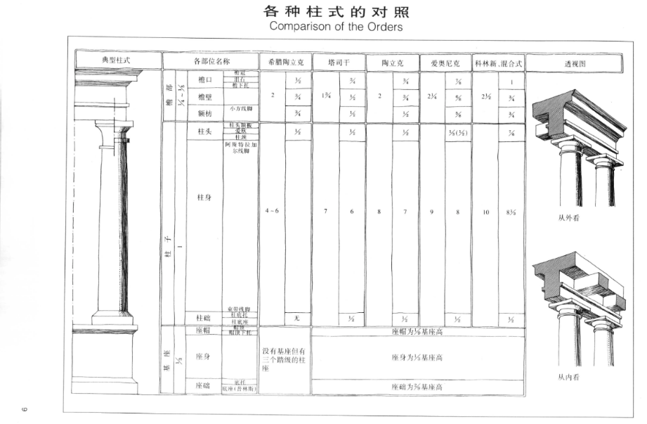
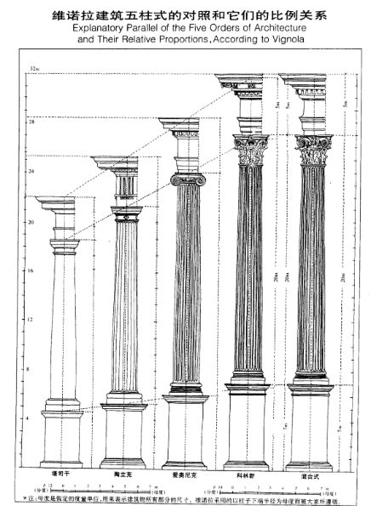
柱式常由柱子（柱础、柱身、柱头）和檐部（额枋、檐壁、檐口）组成，有时也把房屋台基纳入考虑，各部分具有不同的形态特征和比例关系。
图 1 古典五柱式比例对照（图片来源：参考文献[1]）
图 2 维尼奥拉建筑五柱式对照（图片来源：参考文献[1]）

3 西方古典柱式在上海的使用与转化——以外滩12号汇丰银行大楼为例

3.1 外滩12号大楼概况
外滩12号，汇丰银行大楼，现为上海浦东发展银行总部，是远东最大的银行建筑和世界上第二大银行建筑。汇丰银行在1921年委托公和洋行著名设计师威尔逊设计，英国德罗•考尔洋行承建，历时两年一个月，于1923年6月建成了这栋新古典主义建筑风格大楼。整栋建筑富有立体感与历史感，主体部分高为5层，中央部分高为7层，采用严谨的新古典主义立面构图，横纵三段式划分^{[6]}。
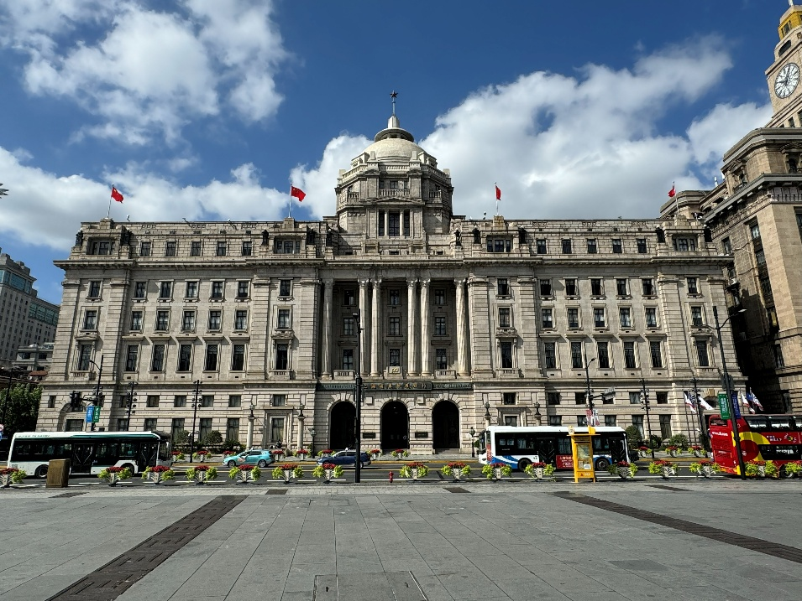

图 3 外滩12号立面（图片来源：笔者自摄）

3.2 外立面柱式运用
室外柱式的运用上，六根巨大的立柱纵贯大楼的二至四层，以单、双、双、单的方式排列，其柱式于可考资料上或称爱奥尼克式，或称柯林斯式，说法不一^{[6] [7]}。而根据笔者判断，立面重心柱廊的立柱柱式接近于混合式，上部“回”字纹的涡卷是爱奥尼克式涡卷的变式，而下部则是叶饰数量减少、纹样更加几何化的柯林斯纹样。穹顶塔楼上的柱廊的立柱纹样与重心处形成了呼应，都是一种简化后的柯林斯植物纹样。主入口两侧梳理的与拱门齐高的装饰性立柱，则是典型的多立克柱式。
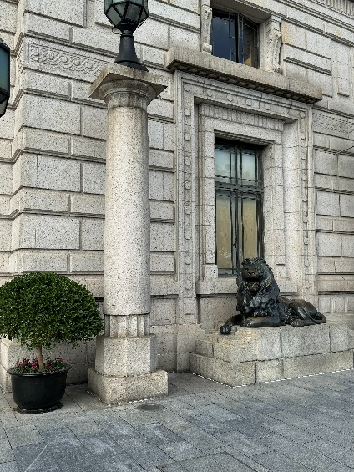
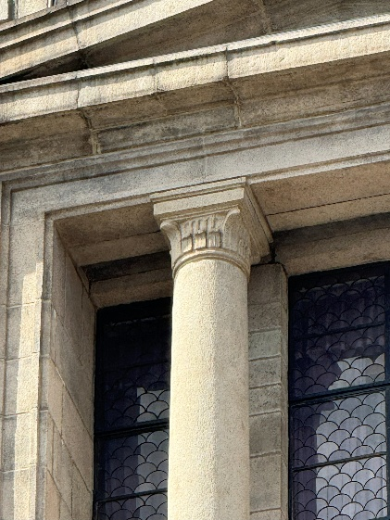
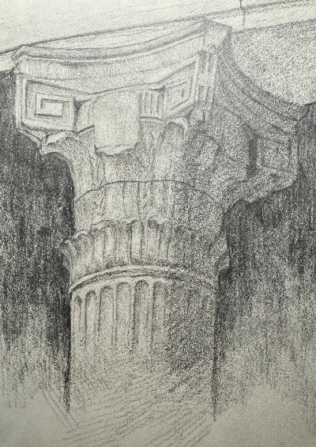
图6 立面主入口旁立柱（图片来源：笔者自摄）
图 4立面重心柱廊立柱柱头（图片来源：笔者自绘）
图5 立面塔楼柱廊立柱柱头（图片来源：笔者自摄）

3.3 室内柱式运用
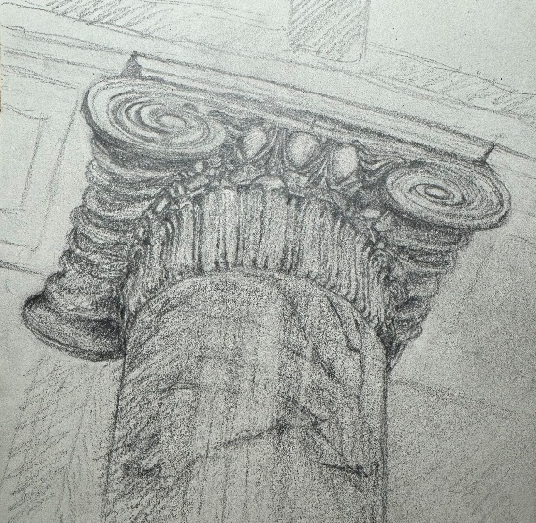
室内前后厅共有各种柱子78根，圆形柱18根，方形柱60根，方形柱配以圆形柱，似有天圆地方之意，其中还有四根珍贵的完整意大利大理石圆柱，通体实心，无接缝^{[8]}。圆柱展现出对古典爱奥尼克柱式的充分还原，而方柱则将爱奥尼克柱头的卷涡转化为与方柱相衬的“回”形卷涡，并将整体形态平面化，使装饰不再具有立体感，但也更符合商业建筑简约大气的风格。
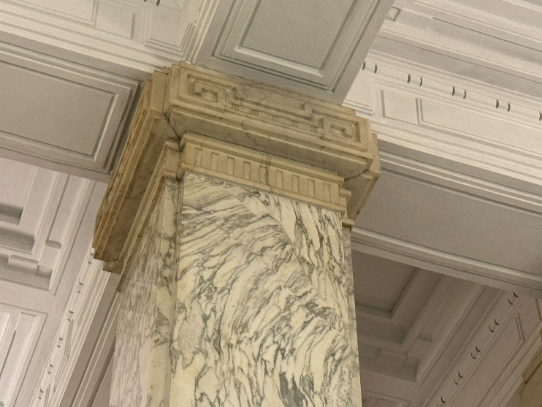
图8 室内大理石圆柱（图片来源：笔者自绘）
图7 室内大理石方柱（图片来源：笔者自摄）

3.4 柱式在上海建筑中的转化与意义
在上海建筑中，西方古典柱式不仅被沿用，更被赋予新的文化与象征意义。汇丰银行大楼中，对柱式的运用更多是装饰性的，风格上既有充分还原古典形制的复兴，又有基于建筑风格、时代背景的转化——既保留了古典柱式的庄重与秩序感，又时而在细部雕饰、柱头浮雕和柱身纹饰上融入中式、现代的审美。柱式在室内外空间中起到分隔空间、引导视线、强化建筑气势的作用，成为“权威”“秩序”“国际化都市形象”的视觉符号。上海外滩建筑在20世纪初的背景下对古典柱式的理解与创造，使其不仅是结构元素，更成为近现代的历史性标识、中西建筑文化交融的象征。

参考文献
[1] 王文卿编著. 西方古典柱式[M]. 南京：东南大学出版社,1999.
[2] CHITHAM R, LOTH C. The classical orders of architecture [M]. Routledge, 2007.
[3] 郑时龄著. 建筑批评学[M]. 北京：中国建筑工业出版社,2001.
[4] （英）约翰·萨莫森著. 建筑的古典语言[M]. 杭州：浙江人民美术出版社,2018.
[5] 罗小未,蔡琬英著. 外国建筑历史图说[M]. 上海：同济大学出版社,1986.
[6] 管斐斐,张晓清. 西方古典柱式在中国近现代建筑设计中的应用——以上海外滩万国建筑博览群为例[J]. 中国民族博览,2018,(4): 189-190.
[7] 徐立勋. 外滩12号大楼 上海外滩历史文化风貌保护区的建筑代表[J]. 城建档案,2010,(3): 17.
[8] 上海浦发银行总部. 文物总览[EB/OL]. [2025-11-15].
https://ent.spdb.com.cn/msemk-cli-carecology/#/DetailList

